Использование умных указателей

Умные указатели используются везде кроме виджетов QT, так как в QT реализована система связи с «родителями», то есть если передать в конструктор виджета указатель на родителя, то объект родитель начинает контроллировать время жизни объекта (при закрытии окна родителя удалятся и виджеты). В QT это распространённая практика.
Основные классы где используются умные указатели:
- Assets (QsharedPointer)
- Field (std::unique_ptr)
- Game (std::shared_ptr)
- Также std::shared_ptr используются везде вместо обычных указателей (исключение — клетки на поле — std::unique_ptr)

Разработан и реализован GUI для программы
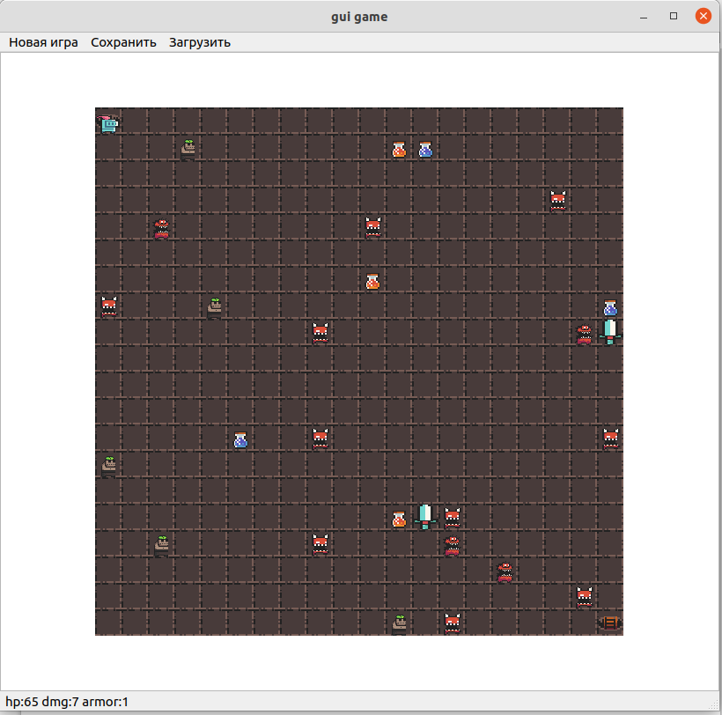Рисунок 1: Окно с запущенной игрой

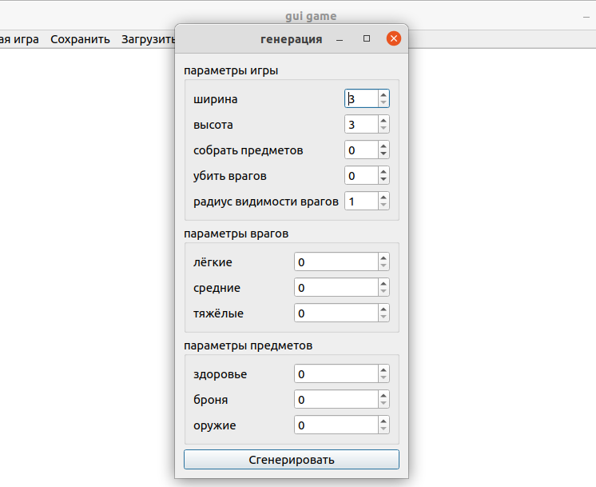Рисунок 2: Диалог для генерации

Технологии: библиотека QT, а именно виджеты(кнопки, спинбоксы и тд...), окна (MainWindow, QDialog), также для сериализации на основе JSON использовались встроенные в QT средства.

Управление происходит с помощью нажатия клавиш на клавиатуре (нажатия обрабатываются перегруженным методом класса QmainWindow). Активация кнопок генерации/загрузки/сохранения происходит с помощью нажатия мышью. Выбор параметров в диалоговом окне с помощью QspinBox (или спиннер).

Вся логика связанная с перемещением и взаимодействием объектов на поле реализована в классах клеток, поля и игры. Класс графического интерфейса только вызывает методы для перемещения игрока и передаёт ход ботам.
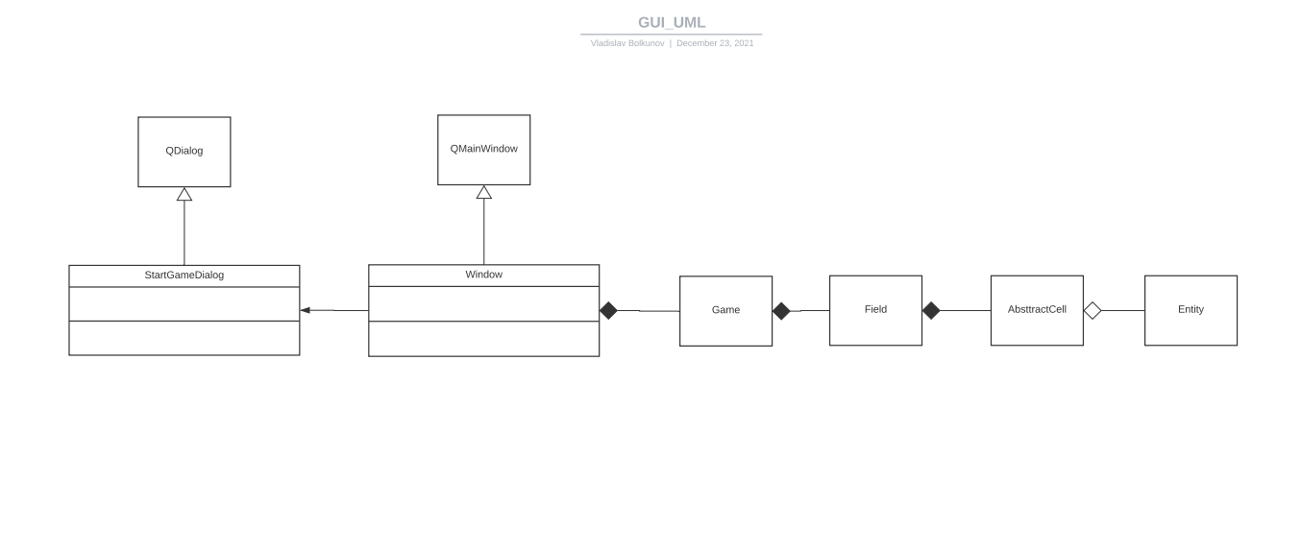Рисунок 3: UML диаграмма

Классы условно разделены на уровни абстракции — сущности (их взаимодействие), клетки (там находятся методы для перемещения и взаимодействия объектов на клетке), поле (непосредственно набор клеток), игра (поле с в «интерфейсом» игрока — т.е. его перемещение и с набором роботов для автоматического управления) и интерфейс пользователя — графическое приложение. Складывается своеобразная пирамида (иерархия) из объектов — объекты на нижестоящих уровнях не знают о том что они используются вышестоящими объектами, что позволяет масштабировать библиотеку игры и программу самой игры.

